光合速率测定方法的归类例析

以光合速率测定为背景的实验试题，具有“情景新颖、关注科技、联系实际”等特点，已成为各省市高考的重点和热点。下面从测定方法的角度进行分类解读，以供参考。

一、液滴移动法
密闭透光小室中放入NaHCO₃缓冲液，可维持装置中的CO₂浓度。装置中的CO₂缓冲液（或NaHCO₃溶液）就起到了提供CO₂的作用。CO₂的提供不会改变原装置中的气体压强，但产生的O₂会增加装置中的气体压强。氧气总变化量=光合作用释放的氧气量－呼吸作用吸收的氧气量，因此根据装置中红液滴的移动方向和距离，可以判断出光合作用强度的大小。该方法通过测定单位时间内植物释放的氧气量表示光合作用速率，因此测定的是净光合速率。如果要计算总光合速率，还应将该装置放在遮光条件下测出呼吸速率。
例1 下图中甲为测定光合作用速率的装置，在密封的试管内放一新鲜叶片和二氧化碳缓冲液，试管内气体体积的变化可根据毛细刻度管内红色液滴的移动距离测得。在不同强度的光照条件下，测得的气体体积如图乙所示，并假定植物叶片的呼吸速率不变。
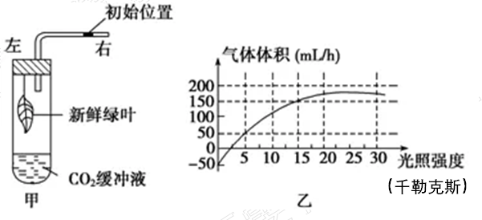
（1）标记实验开始时毛细刻度管中液滴所在位置。实验时，当光照强度由0渐变为2.5千勒克斯时（不同光照强度照射的时间均等），液滴所在位置应在实验初始标记的__________________________位置处。
（2）在图乙中，光照强度为15千勒克斯时，植物1小时光合作用产生的气体量为_______毫升（假设随光照的增强，植物体的温度不变）。
（3）为了防止无关因子对实验结果的干扰，本实验还应设置对照实验，对照实验装置与实验组装置的区别是__________________________。如果对照组在相同光照情况下，刻度管中的红色液滴向右移了5毫米，其原因_____________。
（4）如果将试管中的CO₂缓冲液改为水，则实验测得的数据指标是_____________________值。
解析：（1）CO₂因缓冲液的存在，体积保持不变。气体体积的变化是由于O₂引起的。当光强在0至2.5之间变化时，光合作用释放的氧气量小于呼吸作用吸收的氧气量，故液滴一直向左移动，当光强度增至2.5千勒克司时，红色液滴才停止向左移动。
（2）光照强度为15千勒克斯时，植物1小时净光合作用放出的气体量为150 mL，同时被自己呼吸作用消耗的气体量为50 mL，因此产生的气体量为200 mL。
（3）对照实验中，应该放置经过消毒的死叶片，对照实验刻度管中的红色液滴向右移动的距离，是环境因素（如温度变化等）对实验的影响。
（4）如果将试管中的CO₂缓冲液改为水，密闭试管中气体的变化量为氧气释放量与二氧化碳吸收量的差值。
答案：（1）左侧 （2）200 （3）新鲜叶片改为经消毒的死叶片 环境因素（如温度变化等）对实验的影响 （4）二氧化碳释放量与氧气吸收量的差

二、圆片上浮法
利用真空渗入法排除叶肉细胞间隙的空气，充以水分，使叶片沉于水中。在光合作用过程中，植物吸收CO₂放出O₂，由于O₂在水中溶解度很小而在细胞间积累，结果使原来下沉的叶片上浮。根据在相同时间内上浮叶片数目的多少（或者叶片全部上浮所需时间的长短），即能比较光合作用的强弱。
例2 下面甲图为研究光合作用的实验装置。用打孔器在某植物的叶片上打出多个叶圆片，再用气泵抽出气体直至叶片沉入水底，然后将等量的叶圆片转至含有不同浓度的NaHCO₃溶液中，给予一定的光照，测量每个培养皿中叶圆片上浮至液面所用的平均时间(见图乙)，以研究光合作用速率与NaHCO₃溶液浓度的关系。有关分析正确的是( )
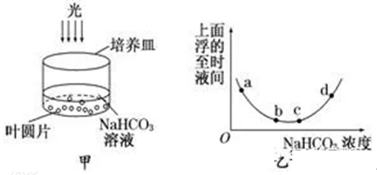
A．在ab段，随着NaHCO₃溶液浓度的增加，光合作用速率逐渐减小
B．在bc段，单独增加光照或温度或NaHCO₃溶液浓度，都可以缩短叶圆片上浮的时间
C．在c点以后，因NaHCO₃溶液浓度过高，使叶肉细胞失水而导致代谢水平下降
D．因配制的NaHCO₃溶液中不含氧气，所以整个实验过程中叶圆片不能进行呼吸作用
解析：解答本题的关键是理解影响光合作用的因素。据本实验原理可知，叶圆片上浮的时间可表示光合作用强度，两者呈负相关。在ab段，随着NaHCO₃溶液浓度的增加，光合作用速率逐渐增大，故A项 错误。在bc段，单独增加光照或温度，都可以缩短叶圆片上浮的时间，但增加 NaHCO₃溶液浓度则不能，故B项错误。实验中，光合作用可以释放氧气，故D项错误。 答案：C

三、半叶称重法
将对称叶片左侧遮光右侧曝光,并采用适当的方法阻止两部分之间的物质和能量的转移。在适宜光照下照射一段时间后,从两侧截取同等面积的叶片，烘干称重，分别记为a（遮光）和b（曝光），则b-a所代表的是总光合量。
例3 测定植物光合作用强度常采用“半叶法”：将若干处于正常生活状态的植物对称叶片的一半剪下，用湿纱布包裹放于黑暗处（记为A），另一半则留在植株上（记为B），在光下进行光合作用，光照一段时间后，在A、B的对应部位截取同等面积的叶片，分别烘干称重，获得相应数据，然后计算植物光合作用强度（单位mg/dm²．h），请结合以上内容回答相关问题
（1）对叶片基部处理时，用刀片小心环剥实验叶片叶柄的韧皮部，但不能伤及木质部，目的是使选定叶片中的有机物既不能________________，也不能________________，而且又不能影响________的供应。
（2）光照4小时后，将同一叶片的A、B两部分按对应部位叠在一起，在无粗叶脉处放上金属模板，用刀片沿金属模板的边缘切下两个方形叶块，分别烘干至恒重，记录为W_{A}、W_{B}，若ΔW＝W_{B}-W_{A}，取多个叶片求ΔW的平均值，则ΔW表示________，假设每次截取的叶片面积为d，每次光照时间为t，则植物光合作用强度可以表示为________。
解析：（1）木质部的结构主要有导管和木纤维组成，而导管是负责输送水分和溶解在水中的无机盐；韧皮部中主要有筛管和韧皮纤维，而筛管有输送有机物的作用。
（2）重点理解干重差的含义。暗叶（A）只进行呼吸作用，质量减少。光叶（B）既进行光合作用也进行呼吸作用，其干重是净积累的有机物量（总光合量－呼吸作用量），这样光叶与暗叶的干重差就是实际光合作用中制造的有机物量，即总光合作用。
答案：（1）运出叶片 从其他部位运入叶片面 水和矿质元素的供应 （2）光照下的叶片被截取部分在4小时内光合作用合成的有机量 ΔW/dt

四、黑白瓶法
黑瓶为黑布罩住的玻璃瓶，只有呼吸作用，所以呼吸作用量=黑瓶中溶解氧的变化。白瓶既能光合作用又能呼吸作用，所以净光合作用量=白瓶中溶解氧的变化。真正光合量（总光合量）=白瓶中溶解氧的变化+黑瓶中溶解氧的变化。
例4 一同学研究某湖泊中X深度生物光合作用和有氧呼吸时，设计了如下操作：①取三个相同的透明玻璃瓶标号a、b、c，并将a用不透光黑布包扎起来；②将a、b、c三个瓶子均在湖中X深度取满水，并测定c瓶中水的溶氧量；③将a、b两瓶密封后再沉入X深度水体中，24小时后取出；④测定a、b两瓶中水的溶氧量，三个瓶子的测量结果如图所示。关于24小时内X深度水体中生物光合作用和有氧呼吸情况的分析正确的是（ ）
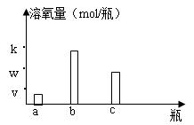
A．光合作用产生的氧气量为（k-w）mol/瓶
B．光合作用产生的氧气量为（k-v）mol/瓶
C．有氧呼吸消耗的氧气量为（k-v）mol/瓶
D．有氧呼吸消耗的氧气量为v mol/瓶
解析：根据题意可知，c瓶中的含氧含量即为初始含氧量，a瓶包裹黑胶布则只能进行有氧呼吸，不能进行光合作用，瓶中氧气消耗，消耗量为（w-v）mol/瓶；b瓶既进行有氧呼吸有进行光合作用，a和b两瓶有氧呼吸强度相等，则光合作用产生氧气量为（k-v）mol/瓶。
答案：B

巩固练习
1 从没有经过饥饿处理的植物的同一叶片上陆续取下面积、厚薄相同的叶圆片，称其干重。假定在整个实验过程中温度不变，叶片内有机物不向其他部位转移。以下分析正确的是：（ ）
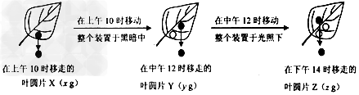
A．三个叶圆片的质量大小关系一定是z＞x＞y
B．叶圆片Z在4小时内的有机物积累量为(z-x-2y)g
C．叶圆片Z在后2小时内的有机物制造量为(z+x-2y)g
D．整个实验过程中呼吸速率可表示为(x-y)g/4h
答案：C
2 采用黑—白瓶（不透光—可透光瓶）法测定池塘群落各深度日代谢的平均氧浓度变化，结果如下表，请据表分析，该池塘一昼夜生产氧气和消耗氧气量各为多少g．m⁻²
深度] | 瓶中Ｏ₂的变化（g．m⁻²）
深度] | 白瓶 | 黑瓶
1ｍ | ＋3 | －1
2ｍ | ＋2 | －1
3ｍ | 0 | －1
4ｍ | －1 | －1
水底 | －3 | －3
Ａ.5；7 B、8；7 C.8；11 D.5；11
答案：B
3 下图是探究绿色植物光合作用速率的实验示意图，装置中的碳酸氢钠溶液可维持瓶内的二氧化碳浓度，该装置置于20℃环境中。实验开始时，针筒的读数是0.2mL，毛细管内的水滴在位置X。20min后，针筒的容量需要调至0.6mL的读数，才能使水滴仍维持在位置X处。据此回答下列问题：
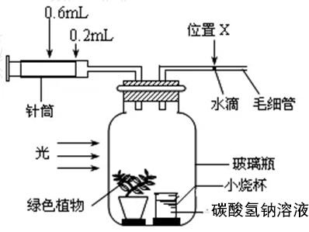
（1）若将图中的碳酸氢钠溶液换成等量清水，重复上述实验，20min后，要使水滴维持在位置X处，针筒的容量_____________（需向左/需向右/不需要）调节。
（2）若以释放出的氧气量来代表光合作用速率，该植物的光合作用速率是_____________mL/h。
（3）若将图中的碳酸氢钠溶液换成等量浓氢氧化钠溶液，在20℃、无光条件下，30min后，针筒的容量需要调至0.1mL的读数，才能使水滴仍维持在X处。则在有光条件下该植物的实际光合速率是_____________mL/h。
答案：（1）不需要 （2）1.2 （3）1.4

